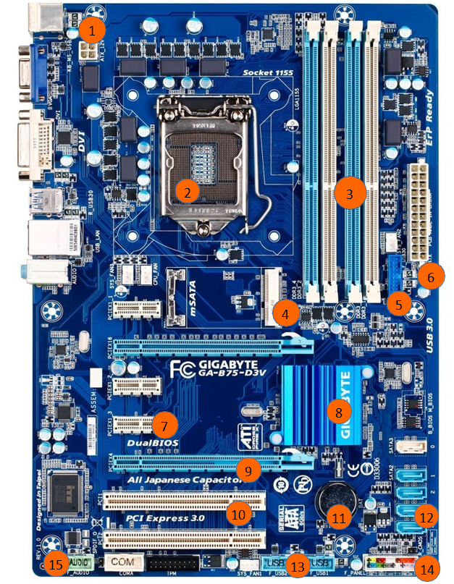

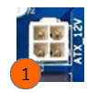

|  |  |  |
| --- | --- | --- |
| **1** | **NOM** | **FONCTION** |
| PCI 4 | Alimenter le processeur |

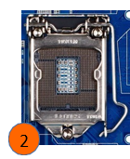

|  |  |  |
| --- | --- | --- |
| **2** | **NOM** | **FONCTION** |
| Socket CPU | Branchement du processeur |

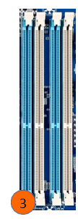

|  |  |  |
| --- | --- | --- |
| **3** | **NOM** | **FONCTION** |
| Slot RAM | Branchement la RAM |

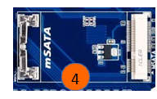

|  |  |  |
| --- | --- | --- |
| **4** | **NOM** | **FONCTION** |
| M2 SDD | Connecter les SSD M2 |

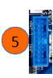

|  |  |  |
| --- | --- | --- |
| **5** | **NOM** | **FONCTION** |
| USB 3.2 Connector | Connecter les ports USB 3.2 |

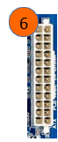

|  |  |  |
| --- | --- | --- |
| **6** | **NOM** | **FONCTION** |
| 24 ATX | Alimenter la carte mère |

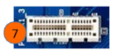

|  |  |  |
| --- | --- | --- |
| **7** | **NOM** | **FONCTION** |
| PCIexpress | Brancher les cartes à petit débit |

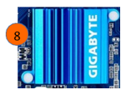

|  |  |  |
| --- | --- | --- |
| **8** | **NOM** | **FONCTION** |
| Chipset | Chef d’orchestre |



|  |  |  |
| --- | --- | --- |
| **9** | **NOM** | **FONCTION** |
| Slot PCIe 16 | Brancher les cartes graphiques |



|  |  |  |
| --- | --- | --- |
| **10** | **NOM** | **FONCTION** |
| Slot PCI | Brancher n’importe quelle autre carte |

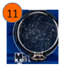

|  |  |  |
| --- | --- | --- |
| **11** | **NOM** | **FONCTION** |
| Pile Bios | Maintenir la mémoire du bios |

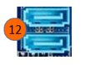

|  |  |  |
| --- | --- | --- |
| **12** | **NOM** | **FONCTION** |
| Port SATA | Transfert de données (Brancher les disques durs) |

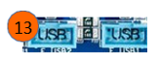

|  |  |  |
| --- | --- | --- |
| **13** | **NOM** | **FONCTION** |
| Slot USB | Brancher des ports USB |

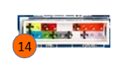

|  |  |  |
| --- | --- | --- |
| **14** | **NOM** | **FONCTION** |
| Slot AFP (Auxiliary Front Panel) | Raccorder le Front Panel |



|  |  |  |
| --- | --- | --- |
| **15** | **NOM** | **FONCTION** |
| Slot USB carte son | Connecter spécifiquement la carte son |